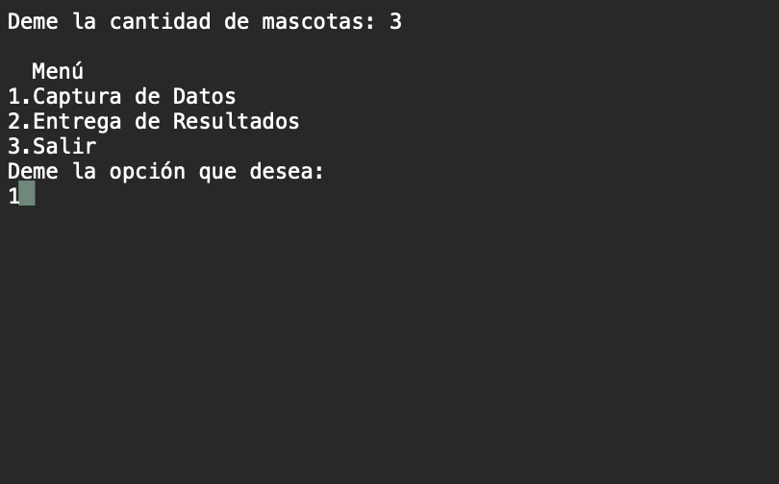

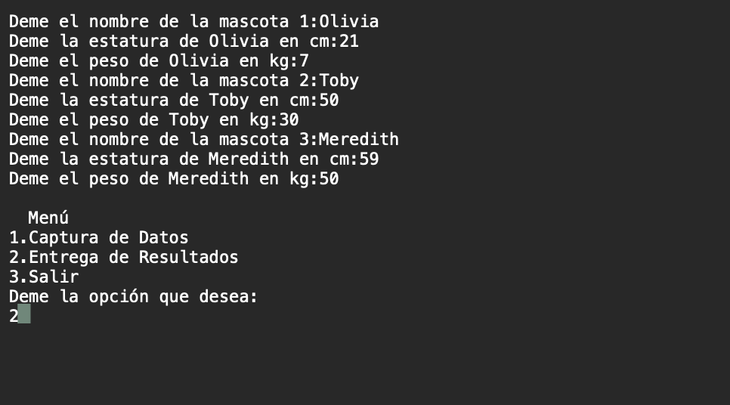

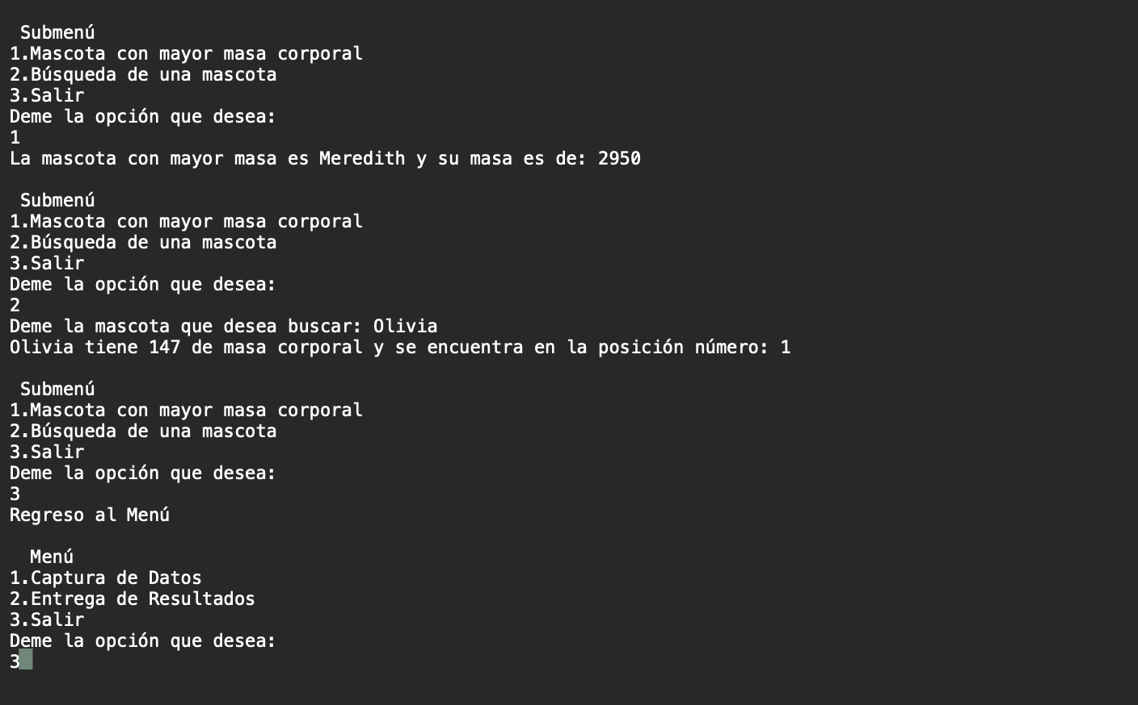



Código

// See https://aka.ms/new-console-template for more information

// examen segundo parcial using Internal;

int N, opcion, band = 0;

do

{

Console.Write("Deme la cantidad de mascotas: ");

N = int.Parse(Console.ReadLine());

} while (N < 3);

string[] nombres = new string[N];

double[] masacorporal = new double[N + 1];

double acumulador = 0;

do

{

do

{

Console.WriteLine("\n Menú ");

Console.WriteLine("1.Captura de Datos");

Console.WriteLine("2.Entrega de Resultados ");

Console.WriteLine("3.Salir");

Console.WriteLine("Deme la opción que desea: ");

opcion = int.Parse(Console.ReadLine());

} while (opcion < 1 || opcion > 3);

Console.Clear();

switch (opcion)

{

case 1:

{

CapturadeDatos(nombres, masacorporal, ref acumulador);

band++;

break;

}

case 2:

{

if (band == 1)

{

submenu(nombres, masacorporal);

}

else

{

Console.Write("No hay datos para mostrar");

}

break;

}

case 3:

{

Console.Write("Vuelva pronto!");

break;

}

}

} while (opcion < 3);

static void CapturadeDatos(string[] nombres, double[] masacorporal, ref double acumulador)

{

double estatura, peso;

int n1 = nombres.Length;

for (int i = 0; i < n1; i++)

{

Console.Write("Deme el nombre de la mascota " + (i + 1) + ":");

nombres[i] = Console.ReadLine();

do

{

Console.Write("Deme la estatura de " + nombres[i] + " en cm:");

estatura = double.Parse(Console.ReadLine());

} while (estatura <= 20 || estatura > 70);

do

{

Console.Write("Deme el peso de " + nombres[i] + " en kg:");

peso = double.Parse(Console.ReadLine());

} while (peso <= 6 || peso > 60);

masacorporal[i] = estatura \* peso;

acumulador += masacorporal[i];

}

}

static void submenu(string[] nombres, double[] masacorporal)

{

int opc;

do

{

do

{

Console.WriteLine("\n Submenú ");

Console.WriteLine("1.Mascota con mayor masa corporal");

Console.WriteLine("2.Búsqueda de una mascota");

Console.WriteLine("3.Salir");

Console.WriteLine("Deme la opción que desea: ");

opc = int.Parse(Console.ReadLine());

} while (opc < 1 || opc > 3);

switch (opc)

{

case 1:

{

Mascotamayor(nombres, masacorporal);

break;

}

case 2:

{

Busqueda(nombres, masacorporal);

break;

}

case 3:

{

Console.WriteLine("Regreso al Menú");

break;

}

}

} while (opc < 3);

}

static void Mascotamayor(string[] nombres, double[] masacorporal)

{

int n1 = masacorporal.Length;

double mayor = 0;

int indice = -1;

for (int i = 0; i < (n1 - 1); i++)

{

if (masacorporal[i] > mayor)

{

indice = i;

mayor = masacorporal[i];

}

}

Console.WriteLine("La mascota con mayor masa es "+ nombres[indice] + " y su masa es de: " + mayor);

}

static void Busqueda(string[] nombres, double[] masacorporal)

{

int n2 = nombres.Length;

int indice = -1;

Console.Write("Deme la mascota que desea buscar: ");

string busqueda1 = (Console.ReadLine());

for (int m = 0; m < n2; m++)

{

if (nombres[m] == busqueda1)

{

indice = m;

break;

}

}

if (indice == -1)

{

Console.WriteLine("La mascota buscada no es posible encontrarla");

}

else

{

Console.WriteLine(nombres[indice] + " tiene " + masacorporal[indice] + " de masa corporal y se encuentra en la posición número: " + (indice + 1));

}

}